广西国际壮医医院高压氧科屋面改造工程

需求方案

一、施工需求

随着医院建设发展，医院办公用房日益紧张，拟在现高压氧科楼顶进行屋面改造，改造面积约500㎡，设置若干办公室、会议室等办公区域。针对屋面改造，现提出以下施工要求——根据屋面改造平面图（详见附件2）进行设计布局，改造需采用钢筋混凝土结构。

1. 施工区域及工程量

施工区域为高压氧科屋面（如有需要可来现场实地勘察），面积约500㎡（最后以实际施工为准）。

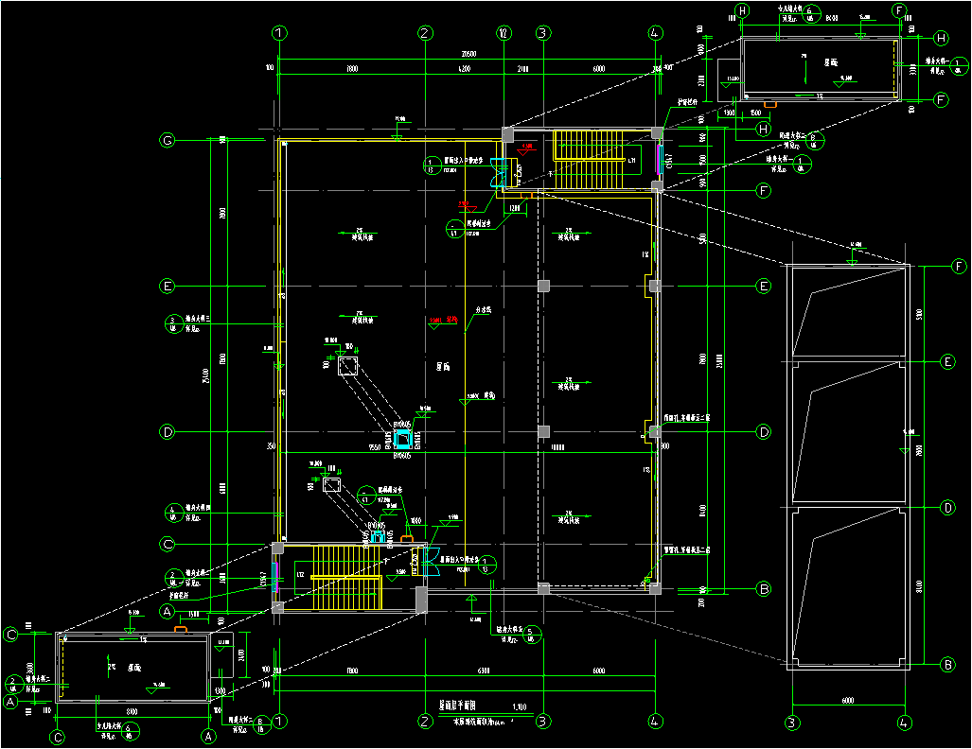

高压氧科屋面平面图